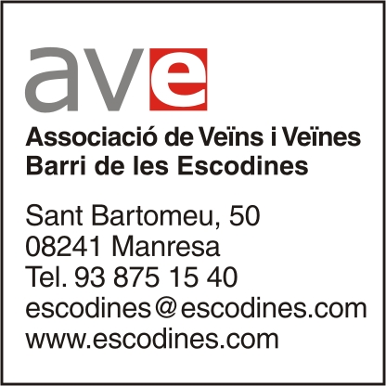

ASSOCIACIÓ DE VEÏNS I VEÏNES DEL BARRI DE LES ESCODINES
PROGRAMACIÓ ACTIVITATS MES OCTUBRE

MÚSICA

Guillamino + Pedrals: EN/DOLL
Poesia a ritme de hip-hop?

Divendres 26 d’octubre, a les 9 del vespre, a la Biblioteca “Jaume Perramon”

Endollem un poeta d’última fornada amb un músic que va i ve de l’electrònica a la cançó. El resultat: una barreja artística entre l’electrònica i les paraules.

Acte inclòs dins el cicle Maleïts, de promoció de la lectura.

ACTIVITATS INFANTILS

Ciència divertida
Dissabte 27 d’octubre - De les 11 del matí a la 1 del migdia

Coneix els secrets de la ciència amb uns científics molt particulars...

Matinal amb tres tallers:

- Alquimistes divertits: et convertiràs en químic, faràs mescles i reaccions, crearàs un flubber/blandi-blu, inflaràs globus sense bufar i t’emportaràs una molècula de gominoles.

- Raigs de Júpiter!: astronomia espurnejant. Anirem a Júpiter, ens carregarem d’energia elèctrica amb les seves tempestes i tornarem a la Terra on ens descarregarem. Se’t posaran els pèls de punta...

- Coets: com es propulsen?: comprovarem els principis de la física i demostrarem com els coets fan servir la tercera llei de Newton per enlairar-se. Farem un llançament casolà i divertit.

A les 6 de la tarda.

“L’invent del professor ximplet”:
espectacle a càrrec de Titelles Vergés

El professor Ximplet, un savi una mica tocat del bolet, inventa una màquina de fer caramels.

Activitats organitzades amb motiu de l’Any Internacional de la Ciència
DEBATS I XERRADES

Aula del Coneixement: formació d’adults en l’àmbit no reglat. Coordinació: M. Carme Carrió, pedagoga.
Tots els dimarts a les 18h.
Octubre: Intel·ligència emocional. Dies 2, 9, 16 i 23. A càrrec d’Albert Rubí, psicòleg.

Xerrades: Eines i solucions per necessitats quotidianes
Organitza: Punt d’Atenció i Mediació Veïnal
Dijous 18 d’octubre, a les 19h.
El funcionament de les comunitats de propietaris, a càrrec de Núria Huete, advocada de Jesús Feliu Consultors.

EXCURSIONS

Diumenge 7 d’octubre
Sortida a buscar bolets: qui en troba més...?

EXPOSICIONS

Exposicions a la Biblioteca
Lluís Olmos: pintures i escultures. Del 3 de setembre al 31 d’octubre.

Els mes d’octubre s’inicien les activitats de Pol de cultura amb tallers català, ioga, country, pintura, informàtica, ceràmica,...

